Servicio de Asistencias Brindadas por Tipo de Seguro
Distribución de Asistencias Brindadas por Tipos de Seguros
Enero 2026
Tipos de Seguros | Cantidad | %
Informaciones Generales del SDSS | 53,239 | 44.88%
Seguro Familiar de Salud (SFS) | 31,534 | 26.58%
Seguro de Vejez, Discapacidad y Sobrevivencia (SVDS) | 33,428 | 28.18%
Seguro de Riesgos Laborales (SRL) | 432 | 0.36%
Total General | 118,633 | 100%
Fuente: Base de datos DIDA

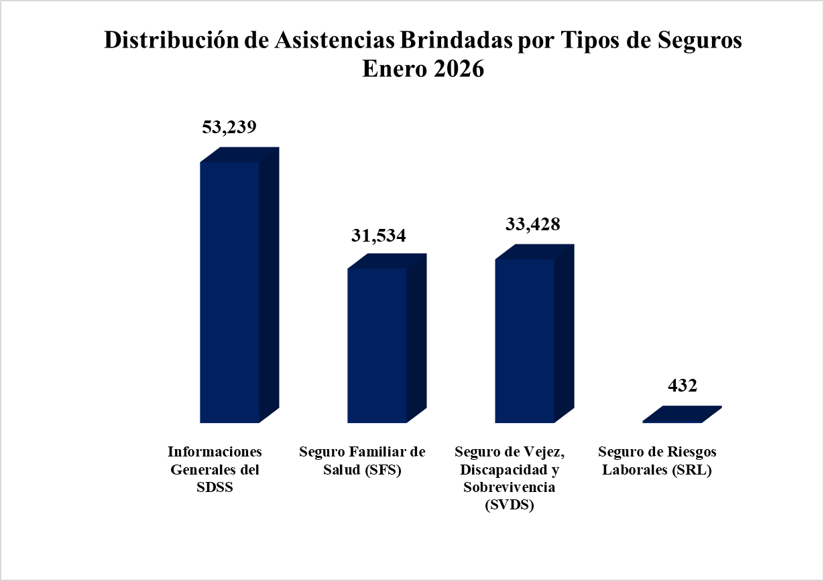

Servicio de Asistencias Brindadas por Oficinas
Distribución de Asistencias Brindadas por Oficinas
Enero 2026
Oficinas | Cantidad
DIDA Central Distrito Nacional | 48,859
La Romana | 10,811
San Pedro de Macorís | 8,729
Santiago | 8,523
La Vega | 6,312
Punto GOB Megacentro (Santo Domingo Este) | 4,683
Higüey | 3,896
Mao | 3,806
San Francisco de Macorís | 3,327
Puerto Plata | 2,993
Azua | 2,510
Barahona | 2,451
San Cristóbal | 2,283
Punto GOB Sambil (Distrito Nacional) | 1,795
San Juan De la Maguana | 1,595
Bávaro | 1,396
Bahoruco | 1,309
Punto GOB La Sirena (Santiago) | 966
Punto GOB San Cristóbal | 853
Punto GOB Colinas Centro (Santo Domingo Norte) | 553
Samaná | 337
Punto GOB Expreso Las Américas (Santo Domingo Este) | 334
Punto GOB Occidental Mall (Santo Domingo Oeste) | 312
Total General | 118,633
Fuente: Base de datos DIDA

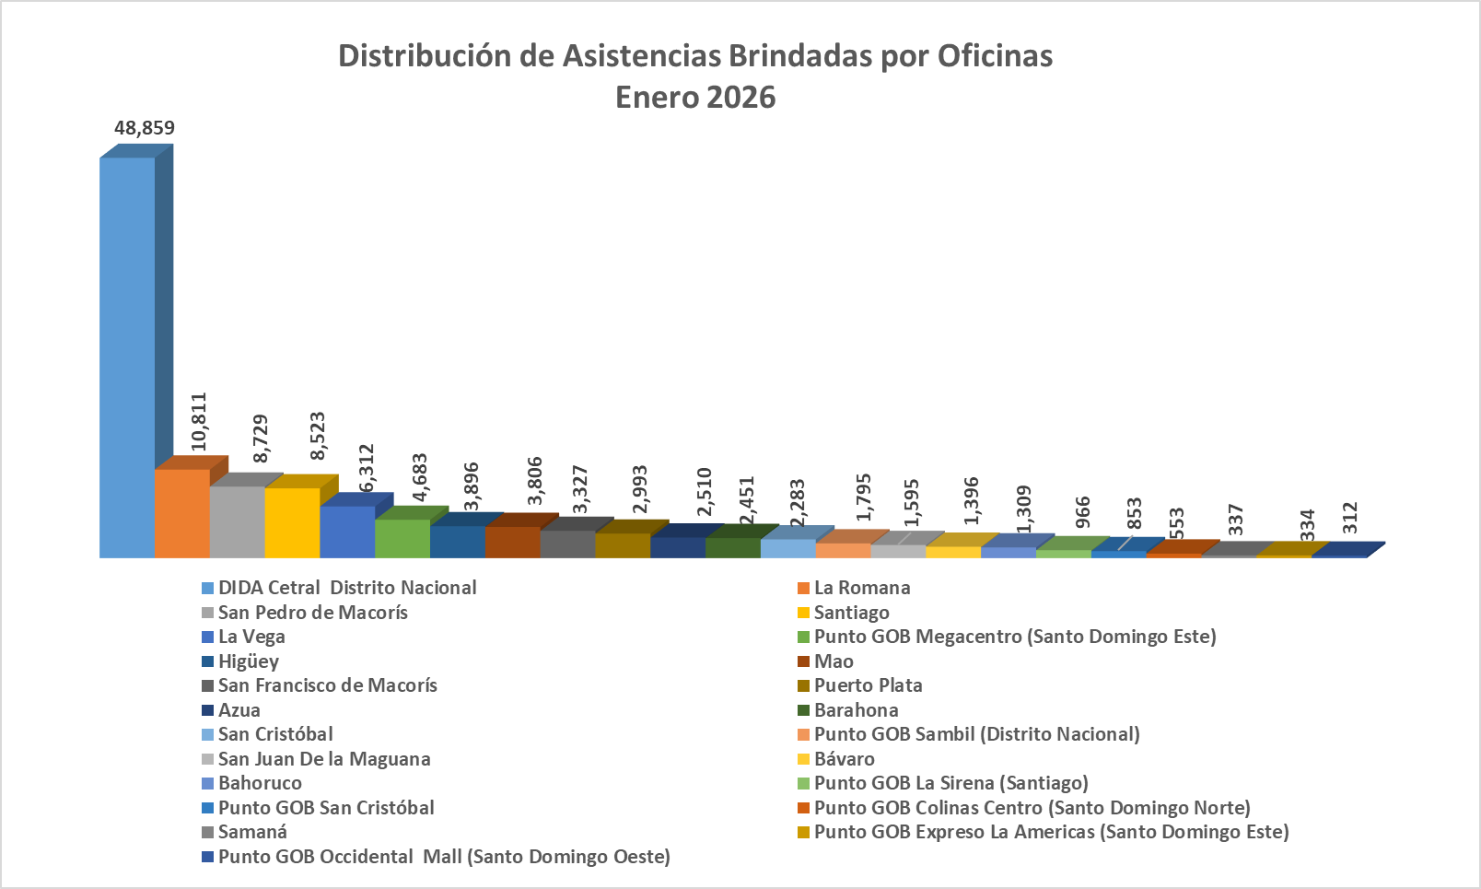

Quejas, Reclamaciones y Denuncias recibidas por Tipos de Seguros
Quejas, Reclamaciones y Denuncias Atendidas por Tipos de Seguros
Enero 2026
Tipos de Seguros | Cantidad | %
Informaciones Generales del SDSS | 902 | 46.40%
Seguro Familiar de Salud (SFS) | 617 | 31.74%
Seguro de Vejez, Discapacidad y Sobrevivencia (SVDS) | 416 | 21.40%
Seguro de Riesgos Laborales (SRL) | 9 | 0.46%
Total General | 1,944 | 100%
Fuente: Base de datos DIDA
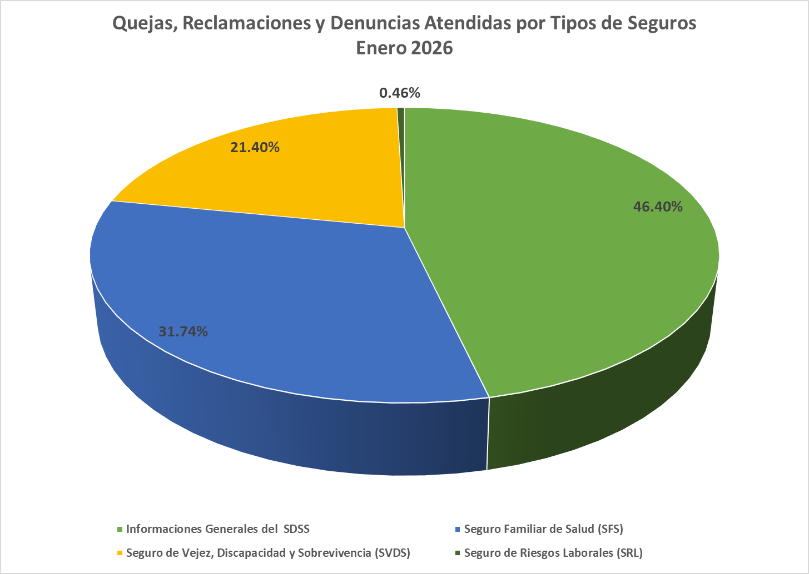

Quejas, Reclamaciones y Denuncias Atendidas por Oficinas
Quejas, Reclamaciones y Denuncias Atendidas por Oficinas
Enero 2026
Oficinas | Cantidad
DIDA Central Distrito Nacional | 977
La Romana | 141
Santiago | 140
La Vega | 108
Puerto Plata | 80
Higüey | 71
Mao | 65
San Pedro de Macorís | 64
Punto GOB Megacentro (Santo Domingo Este) | 62
Azua | 39
Bávaro | 35
San Francisco de Macorís | 35
Punto GOB Sambil (Distrito Nacional) | 27
Barahona | 25
San Cristóbal | 20
San Juan de la Maguana | 17
Punto GOB La Sirena (Santiago) | 10
Punto GOB San Cristóbal | 8
Punto GOB Colinas Centro (Santo Domingo Norte) | 8
Samaná | 7
Bahoruco | 3
Punto GOB Occidental Mall (Santo Domingo Oeste) | 1
Punto GOB Expreso Las Américas (Santo Domingo Este) | 1
Total General | 1,944
Fuente: Base de datos DIDA

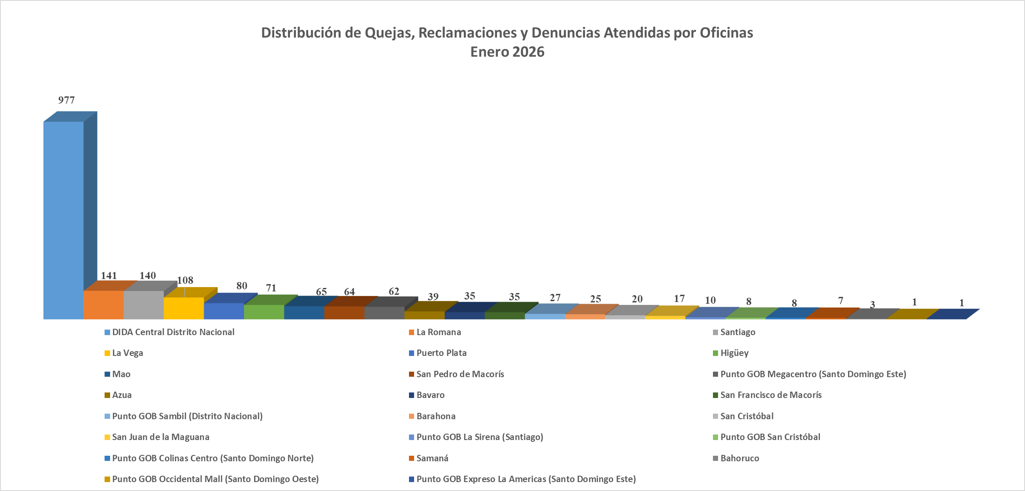

Quejas, Reclamaciones y Denuncias Atendidas por Causas
Quejas, Reclamaciones y Denuncias Atendidas por Causas
Enero 2026
Informaciones Generales del SDSS | Cantidad
Solicitud de asignación de NSS a mayor de edad. | 348
Solicitud de inclusión de cédula en la base de datos del Sistema Dominicano de Seguridad Social de menor a mayor de edad. | 196
Corrección de datos personales en el SUIR. | 156
Solicitud de reactivación en el SUIR. | 88
Corrección de datos personales en el SUIR a menor de edad. | 22
Solicitud de información sobre estatus de caso. | 21
Solicitud de inclusión de cédula en la base de datos del Sistema Dominicano de Seguridad Social. | 14
Solicitud de reactivación en el SUIR por falsedad de datos. | 10
Otras causas de quejas y reclamaciones menos frecuentes | 47
Sub-Total | 902

Seguro Familiar de Salud (SFS)
Retención de paciente en las Prestadoras de Servicios de Salud. | 70
Cobro de diferencia por encima de lo establecido. | 66
Solicitud de carta de no cobertura en las Prestadoras de Servicios de Salud en medicamentos de alto costo. | 53
Afiliación de manera irregular a una ARS. | 51
Traspaso realizado de manera irregular a una ARS. | 26
Solicitud de carta de no cobertura en las Prestadoras de Servicios de Salud en medicamentos ambulatorios. | 25
Solicitud de carta de no cobertura en Prestadoras de Servicios de Salud de procedimientos. | 24
Cobro de diferencia por encima de lo establecido en internamiento. | 20
Cobro de diferencia. | 18
Denegación de cobertura. | 17
Trámite de asesoría legal sobre seguro familiar de salud. | 15
Denegación de cobertura del catálogo de procedimientos. | 14
Cobro del depósito al afiliado en el internamiento. | 12
Cambio de ARS por más de 6 meses sin cotizar en el Sistema Dominicano de Seguridad Social. | 12
Otras causas de quejas y reclamaciones menos frecuentes | 194
Sub-Total | 617

Seguro de Vejez, Discapacidad y Sobrevivencia (SVDS)
Solicitud de traspaso de CCI a reparto | 214
Tardanza en entrega de la pensión por vejez. | 49
Trámite de asesoría legal sobre SVDS respecto a traspaso de CCI a Reparto. | 26
Trámite de asesoría legal sobre SVDS (en vejez). | 24
Reconocimiento de transferencia de fondos y/o devolución de aportes. | 13
Trámite de asesoría legal sobre SVDS. | 12
Traspaso realizado de manera irregular. | 12
Otras causas de quejas y reclamaciones menos frecuentes | 66
Sub-Total | 416

Seguro de Riesgos Laborales (SRL)
Denegación de prestaciones en especies a través del SRL. | 7
Denegación de las prestaciones por accidente en trayecto en especie. | 1
Denegación de pensión por discapacidad a través del SRL | 1
Sub-Total | 9
Total General | 1,944
Fuente: Base de datos DIDA

Monitoreo e Investigación
PSS Monitoreadas y Encuestas Aplicadas
Enero 2026
Tipo PSS | Cantidad Monitoreada | Encuestas Aplicadas
CPNA | 8 | 77
Privado | 1 | 16
Hospital | 2 | 19
Farmacia | 3 | 33
Total | 14 | 145
Fuente: Base de Datos DIDA
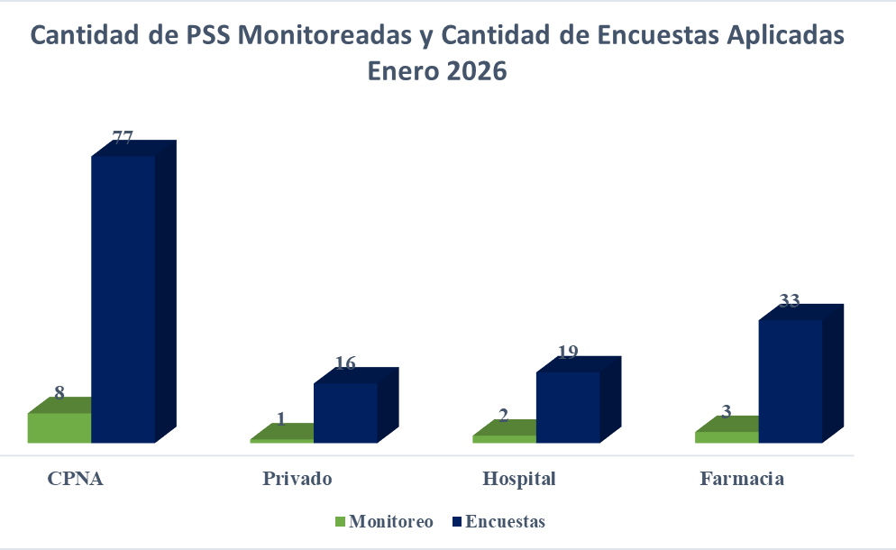

Prestadoras de Servicios de Salud Monitoreadas, Encuestadas Aplicadas y Encuentros comunitarios por Oficinas

Fuente: Base de datos DIDA

Servicio de Asesorías Médicas por Régimen
Consultas de Asesorías Médicas ofrecidas, Enero 2026
Regímenes | Procedimientos |  | Estudios Diagnósticos |  | Medicamentos |  | Material Gastable |  | Total
 | Cob. | S.Cob. | Cob. | S.Cob. | Cob. | S. Cob. | Cob. | S. Cob. | Cob. | S. Cob. | Total General
Contributivo | 156 | 98 | 49 | 27 | 61 | 66 | 30 | 76 | 296 | 267 | 563
Subsidiado | 17 | 4 | 6 | 3 | 38 | 27 | 4 | 19 | 65 | 53 | 118
Total General | 173 | 102 | 55 | 30 | 99 | 93 | 34 | 95 | 361 | 320 | 681
Fuente: Base de datos DIDA

Actividades de Promoción y Capacitación
Actividades de Promoción y Capacitación
Enero 2026
Actividades Realizadas | Cantidad
Encuentros y reuniones con los encargados de Recursos Humanos de las empresas públicas, privadas y de la sociedad civil organizada | 17
Operativos de distribución de material educativos impresos y de forma digital para promoción del Sistema Dominicano de Seguridad Social | 21
Operativos de orientación y promoción del Sistema Dominicano de Seguridad Social en centros de trabajo y/o de salud públicos y privados | 9
Charlas, conferencias y conversatorios sobre el Sistema Dominicano de la Seguridad Social presencial y/o virtual | 14
Reuniones con actores de la Sociedad Civil | 4
Total General | 65
Fuente: Base de datos DIDA

Otros Servicios Solicitados
Otros Servicios Asociados
Enero 2026
Descripción | Cantidad
Históricos de Descuentos Solicitados y Entregados a los Afiliados. | 5,850
Certificaciones de Aportes Tramitadas y Entregadas a los Afiliados. | 879
Cartas de No Cobertura Entregadas a los Afiliados | 122
Fuente: Base de datos DIDA

Xiomara De Coo
Directora de Planificación y Desarrollo

